Министерство науки и высшего образования Российской Федерации  
Пензенский государственный университет  
Кафедра вычислительная техника

**ОТЧЕТ**

по лабораторной работе №8

по дисциплине «Программные средства кибертехнических систем»

на тему «Разработка и апробация алгоритма

и программы решения задачи классификации

по многим методам»

Выполнили:

студенты группы 22ВВП1

Хоссейни Нежад С.А.С.М.

Амиров И.Р.

Сергунов М. Р.

Приняли:

Зинкин С.А.

Карамышева Н.С.

Пенза 2025

**Задание.**

1. На подготовленном наборе данных опробовать работу многих алгоритмов.

2. Сравнить алгоритмы

3. Выявить лучший алгоритм

4. Оформить отчёт, содержащий информацию о выполнении пунктов 1-3 здания.

**Ход работы**

Разобьем данные на тренировочную и тестовую выборку в соотношение 80% на 20%.





Реализовали метод ближайших соседей:

Изображение выглядит как текст, снимок экрана, Шрифт

Контент, сгенерированный ИИ, может содержать ошибки.

Реализовали метод наименьших квадратов (Least Squares):

Изображение выглядит как текст, снимок экрана, Шрифт

Контент, сгенерированный ИИ, может содержать ошибки.

Реализовали метод опорных векторов (SVM):

Изображение выглядит как текст, снимок экрана, программное обеспечение, Шрифт

Контент, сгенерированный ИИ, может содержать ошибки.

Реализовали метод бустинг (Boosting):

Изображение выглядит как текст, снимок экрана, программное обеспечение

Контент, сгенерированный ИИ, может содержать ошибки.

Реализовали метод стеккинг (Stacking):

Изображение выглядит как текст, снимок экрана, Шрифт

Контент, сгенерированный ИИ, может содержать ошибки.

Результаты всех методов и вывод лучшего:

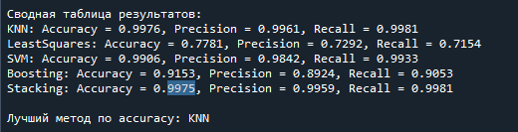

**Вывод:** Мы опробовали работу многих алгоритмов и выяснили лучший метод для решения нашей задачи.